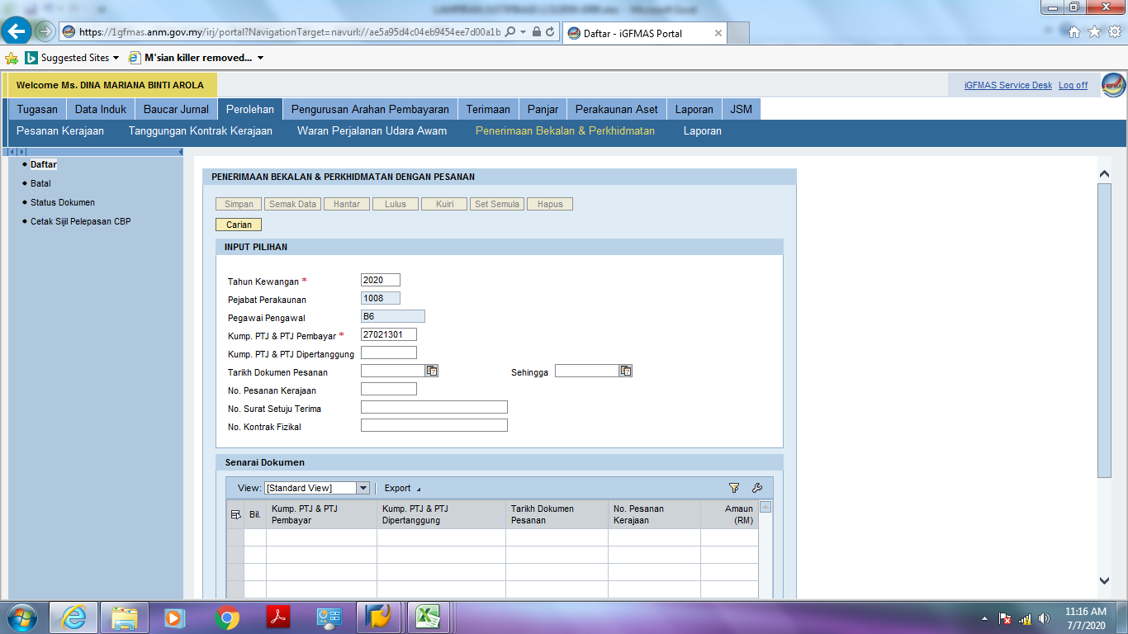
- Log masuk Igfmas. Kemudian pilih Modul PEROLEHAN, dan pilih PENERIMAAN BEKALAN & PERKHIDMATAN.

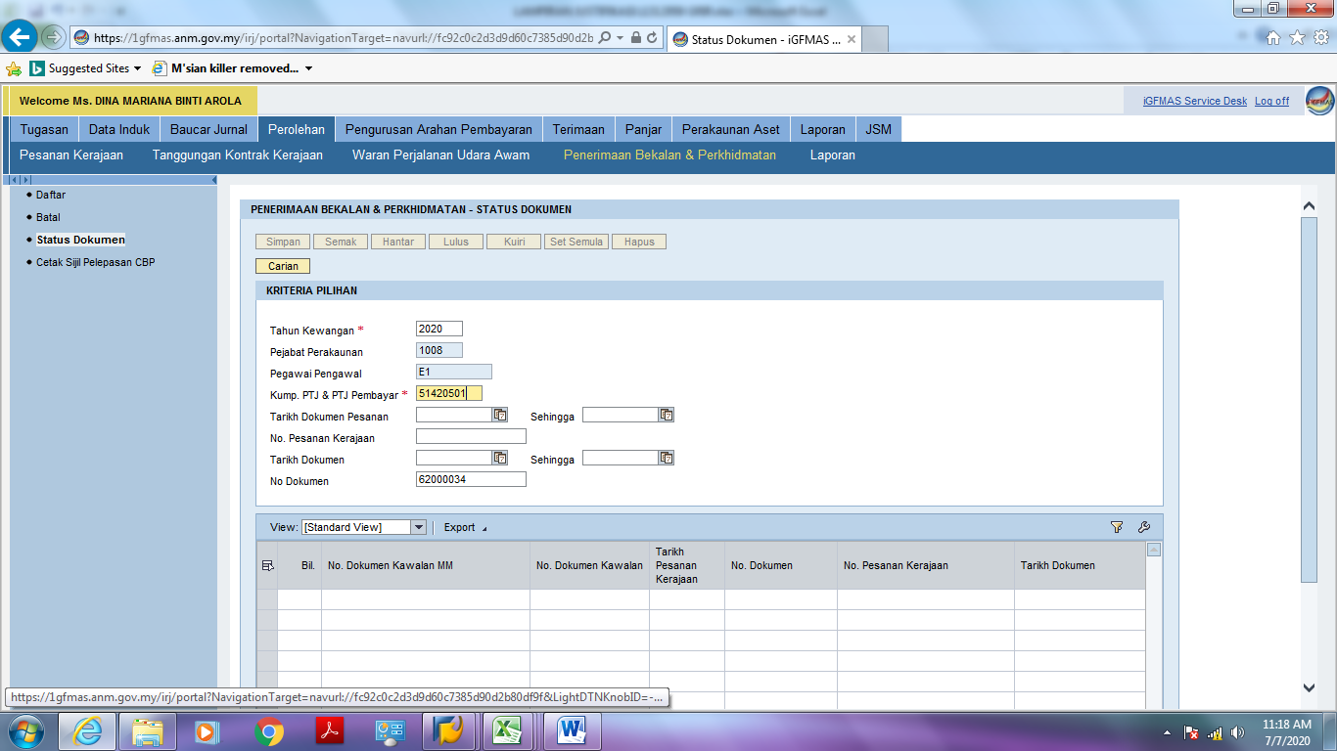
- Kemudian pilih STATUS DOKUMEN, dan masukkan maklumat Kump. PTJ&PTJ Pembayar* serta No Dokumen (adalah
FN Document Number seperti dalam Lampiran Laporan GRN/FRN.excel)
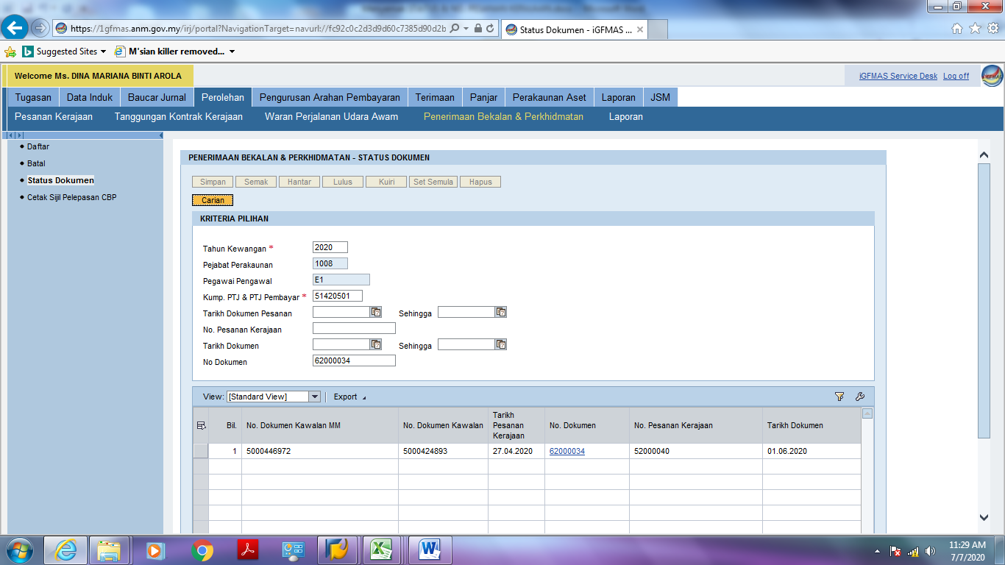
- Selepas maklumat telah dimasukkan, sila pastikan anda tekan ‘ENTER’ sebelum memulakan carian (sehingga tertera no. Kump. PTJ&PTJ Pembayar* anda seperti cth dalam gambar diatas)

- Kemudian pilih CARIAN (dan No Pesanan Kerajaan akan tertera)

